铝及其化合物
日期： 时间： 姓名：
Date: Time: Name:

初露锋芒
完成下列方程式的默写：
- 铝在氯气中燃烧：_______________________________________
- 铝与氧化铁的高温铝热反应：_______________________________________
- 金属铝与热水的反应：_______________________________________________
- 金属铝与稀硫酸反应的离子方程式：_____________________________________________
- 金属铝与氢氧化钠的反应：_________________________________________
- 氧化铝与稀硫酸反应：________________________________________________
- 氧化铝与氢氧化钠反应：____________________________________________________
- 氢氧化铝与稀盐酸反应：__________________________________________________
- 氢氧化铝与氢氧化钠反应：____________________________________________________
- 氢氧化铝受热分解：____________________________________________________
- 氢氧化铝的电离方程式：____________________________________________________
- 氯化铝与氨水反应的离子方程式：_________________________________________________
- 向偏铝酸盐溶液中通入少量CO₂，离子方程式为： _____________________________
- 向偏铝酸盐溶液中通入足量CO₂，离子方程式为：________________________________
- 明矾净水的原因是：_____________________________________________

学习目标  &  重难点 | 1、铝盐溶液与碱溶液的反应；  2、偏铝酸钠溶液与酸的反应；  3、铝元素的相互转化（铝三角）。

根深蒂固
一、铝盐溶液与碱溶液的反应
1．铝盐与强碱反应
（1）向AlCl₃溶液中滴加NaOH溶液
①现象：_________________________________________________
②有关反应：__________________________________________________
③图像：
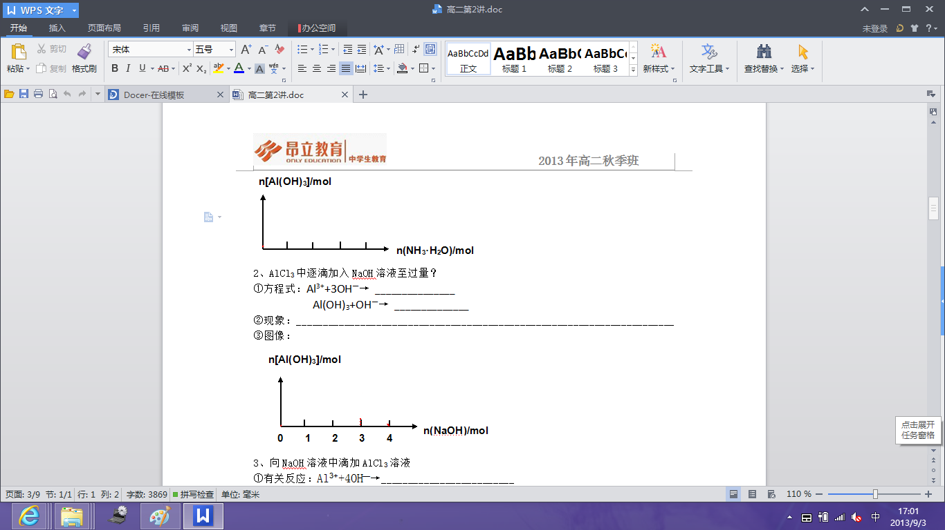

（2）向NaOH溶液中滴加AlCl₃溶液
①现象：__________________________________________________
②有关反应：____________________________________________________
③图像：

- 往等物质的量的AlCl₃、MgCl₂混合溶液中加入NaOH溶液至过量
①现象：__________________________________________________
②有关反应：__________________________________________________________________
③图像：

2．铝盐与弱碱溶液反应
向氯化铝溶液中逐滴加入氨水
①现象：________________________________________________
②有关反应：__________________________________________________
③图像：
二、偏铝酸钠溶液与酸的反应
1．偏铝酸钠与强酸反应
（1）向偏铝酸钠溶液中滴加盐酸
①现象：___________________________________________________
②有关反应：_____________________________________________________
③图像：
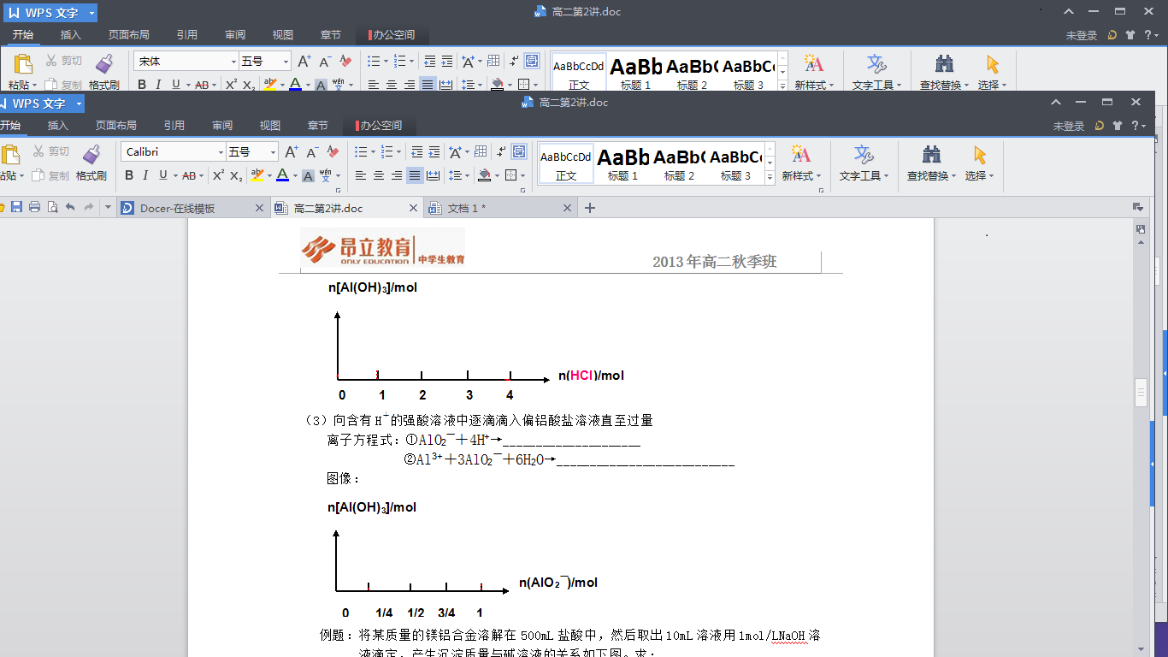

（2）向盐酸中滴加偏铝酸钠溶液
①现象：_____________________________________________
②有关反应：_________________________________________________
③图像：

2．偏铝酸钠与弱酸反应
向偏铝酸钠溶液中通入足量的二氧化碳气体
方程式：（CO₂过量）_________________________________________________
（CO₂少量）_________________________________________________

三、铝元素的相互转化
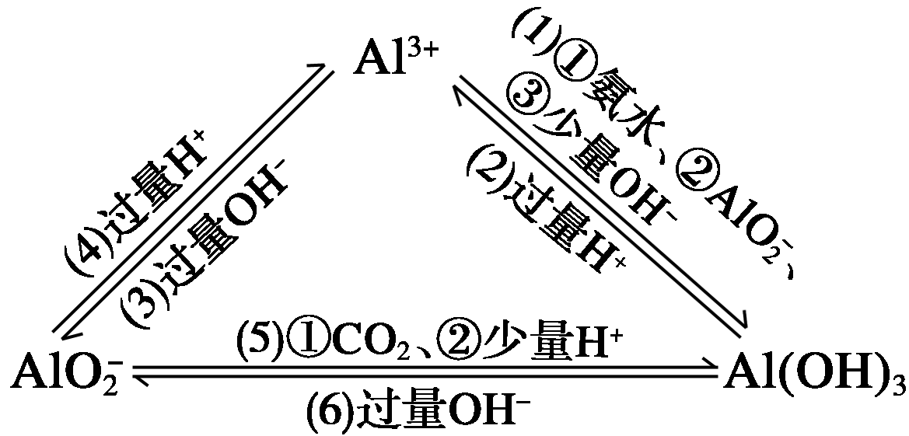
写出上述转化的离子方程式。

四、离子共存问题
Al³⁺与_____________________________________因生成沉淀或发生双水解反应而不能大量共存；
AlO₂⁻与____________________________________等不能大量共存。

 枝繁叶茂

知识点1：图像问题
【例1】从下列图表中选出正确的选项（纵坐标表示沉淀的物质的量，横坐标表示所加试剂的物质的量）。
（1）往HCl和AlCl₃混合物中滴加氢氧化钠溶液至过量（ ）
（2）CO₂通入到偏铝酸钠溶液中至过量（ ）
（3）往偏铝酸钠溶液中加入盐酸至过量（ ）
（4）往MgCl₂和AlCl₃混合溶液中加入氢氧化钠溶液至过量（ ）

变式1：在下列各选项中填入适当的序号。
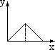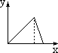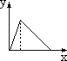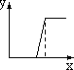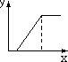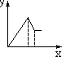
① ② ③ ④ ⑤ ⑥
A．x轴代表在搅拌情况下向NaOH溶液中加入铝盐物质的量的多少，y轴代表混和物中沉淀量的变化，那么该坐标图应是______；
B．x轴代表在搅拌情况下向铝盐溶液中加入NaOH物质的量的多少，y轴代表混和物中沉淀量的变化，那么该坐标图应是______；
C．x轴代表在搅拌情况下向偏铝酸钠溶液中加入盐酸物质的量的多少，y轴代表混和物中沉淀量的变化，那么该坐标图应是______；
D．坐标图______可以表示在搅拌情况下向MgCl₂和AlCl₃的混合溶液中加入NaOH物质的量（x轴）和产生沉淀量（y轴）的变化关系。

变式2：现有下列四个图，纵坐标为生成沉淀的物质的量，横坐标为某溶液X中加入（或通入）某物质Y的物质的量。
从下列各组物质中，寻找对应的反应。
 | X | Y
甲组 | AlCl₃溶液 | 过量氨水
乙组 | 饱和石灰水 | 过量CO₂
丙组 | Al₂(SO₄)₃溶液 | 过量NaOH溶液
丁组 | NaAlO₂及NaOH溶液 | 过量盐酸
戊组 | MgCl₂及AlCl₃溶液 | 过量NaOH溶液

（1）图A表示____组反应，表示沉淀溶解的离子方程式为__________________________。
（2）图B表示____组反应，有关反应的离子方程式为______________________________。
（3）图C表示____组反应，表示生成沉淀的离子方程式为__________________________。
（4）图D表示____组反应。

【方法提炼】
- 解图像题时，要注意图像的横纵坐标的物理量，注意是什么物质滴定到什么物质中。
- 注意图像中的转折点。
- 注意产生沉淀和没有沉淀（或沉淀消失）时某些物理量之间的关系。

知识点2：Al³⁺、AlO₂⁻溶液加碱或酸反应现象的应用
【例1】向一定量的下列物质的溶液中逐滴加入氢氧化钠溶液，先生成白色沉淀，后沉淀逐渐溶解，这种物质是（ ）
A．MgSO₄ B．NaAlO₂ C．AlCl₃ D．FeCl₃

变式1：下列各项操作中，不发生“先产生沉淀，然后沉淀又溶解”现象的是 （ ）
①向饱和碳酸钠溶液中通入过量的CO₂ ②向NaAlO₂溶液中逐滴加入过量的稀盐酸
③向AlCl₃溶液中逐滴加入过量稀氢氧化钠溶液 ④向硅酸钠溶液中逐滴加入过量的盐酸
A．①② B．①③ C．①④ D．②③

变式2：下列各组物质的无色溶液，不用其他试剂即可鉴别的是________。
①NaOH、AlCl₃ ②NaHCO₃、H₂SO₄ ③NaAlO₂、NaHSO₄
④Na₂CO₃、HCl ⑤Na₂CO₃、NaHCO₃、Ca(OH)₂

【方法提炼】
Al(OH)₃是两性氢氧化物，可溶于强酸或强碱。加强碱和强酸先生成白色沉淀，然后沉淀又溶解的现象是推断Al³⁺或AlO₂⁻的“突破口”。

知识点3：明矾与氢氧化钡反应的问题
【例1】将明矾晶体[KAl（SO₄）₂·12H₂O]溶于水后，在溶液中滴入甲基橙试液，溶液显红色，有关的离子方程式为_________________________________________________。
在明矾晶体溶于水后的溶液中加入Ba（OH）₂溶液：
①当溶液中的SO₄²⁻刚好完全沉淀时，铝元素以_______（填化学式，下同）存在，反应的离子方程式为____________________________________。
②当溶液中的Al³⁺刚好完全沉淀时，溶液中含有的离子是__________。
③现有100ml2mol/L的KAl(SO₄)₂溶液，向其中滴加1 mol/L的Ba（OH）₂溶液，欲使产生的沉淀的质量最大，应加入Ba（OH）₂溶液的体积是________________。

变式1：把Ba(OH)₂溶液滴入明矾溶液中，使SO₄²⁻全部转化成BaSO₄沉淀，此时铝元素的主要存在形式是（ ）
A．Al³⁺ B．Al(OH)₃ C．AlO₂⁻ D．Al³⁺和Al(OH)₃

变式2：在Al₂(SO₄)₃、K₂SO₄和明矾的混和溶液中，如果[SO₄^{2－}]等于0.2mol/L，当加入等体积的0.2mol/L的KOH溶液时，生成的沉淀恰好溶解，则原混合物中K＋的物质的浓度为（ ）
A．0.2mol/L B．0.25mol/L C．0.45mol/L D．0.225mol/L

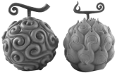 瓜熟蒂落
- 下列物质中，只能跟酸反应而不能跟强碱溶液反应的是（ ）
A．Al³⁺ B．NaAlO₂ C．Al(OH)₃ D．Al₂O₃

- 下列反应中，最终生成沉淀的是（ ）
A．向氢氧化钠溶液中滴入硫酸铝溶液至过量
B．向偏铝酸钠溶液中滴入盐酸至过量
C．向氯化铝溶液中滴入氢氧化钠溶液至过量
D．向偏铝酸钠溶液中滴入氢氧化钠溶液至过量

- 在强碱溶液中，下列可能存在的离子组是（ ）
A．Ba²⁺、Na⁺、Al³⁺、SO₄²⁻ B．K⁺、Mg²⁺、Cl⁻、NO₃⁻
C．Na⁺、Ca²⁺、Cl⁻、HCO₃⁻ D．Na⁺、K⁺、AlO₂⁻、Cl⁻
- 下列各反应的离子方程式书写中，正确的是（ ）
A．在氯化铝溶液中加足量氨水：Al³⁺+4NH_{3·}H₂O→AlO₂⁻+4NH₄⁺+2H₂O
B．氯化铝溶液呈酸性：Al³⁺+3H₂O→Al(OH)₃↓+3H⁺
C．在偏铝酸钠溶液中加足量稀硫酸：AlO₂⁻+4H⁺→Al³⁺+2H₂O
D．在硫酸铁溶液中加足量铁粉：Fe³⁺+Fe→2Fe²⁺
- 某溶液中有NH₄⁺、Mg²⁺、Fe³⁺和Al³⁺四种离子，若向其中加入过量的NaOH，微热并搅拌，再加入过量盐酸，溶液中大量减少的阳离子是（ ）
A．NH₄⁺ B．Mg²⁺ C．Fe³⁺ D．Al³⁺
- （双选）下列各组的两种溶液反应，将第一种溶液滴入到第二种溶液与第二种溶液滴入第一种溶液时，发生的反应不完全相同的是（ ）
A．氯化铝溶液跟氢氧化钠溶液 B．硝酸银溶液跟盐酸
C．偏铝酸钠溶液跟盐酸 D．硫酸铝溶液跟氨水

- 下列反应最后有沉淀生成的是（ ）
A．AlCl₃溶液加过量NaOH溶液 B．NaAlO₂溶液加过量盐酸
C．AlCl₃溶液加入过量氨水 D．石灰水通入过量CO₂

- 向下列溶液中滴加氢氧化钠，生成白色沉淀，继续滴加，沉淀又溶解的是（ ）
A．Na₂CO₃ B．BaCl₂ C．AlCl₃ D．NaAlO₂
- 向NaAlO₂浓溶液中持续通入一种气体，开始时产生沉淀，随后沉淀又逐渐溶解，该气体是（）
A．NO₂ B．CO₂ C．NH₃ D．CO

- （双选）将下列试剂加入或通入到偏铝酸钠溶液中最终可析出沉淀的是（ ）
A．盐酸（过量） B．二氧化碳 C．浓氨水 D．氯化铝溶液

- 在使溶液中的AlO₂⁻完全转化成Al(OH)₃，应选择的最好试剂是（ ）
A．H₂SO₄ B．HCl C．CO₂ D．NH₃·H₂O

- 某溶液中放入铝片可产生氢气，则在该溶液中一定能大量共存的一组离子是（ ）
A．Na⁺、Cl⁻、K⁺、SO₄²⁻ B．Al³⁺、Cl⁻、NO₃⁻、Na⁺
C．NH₄⁺、SO₄²⁻、Mg²⁺、Cl⁻ D．S²⁻、Na⁺、HCO₃⁻、K⁺

- 实现Al³⁺ + 3AlO₂⁻ + 6H₂O → 4Al(OH)₃↓，正确的做法是（ ）
A．向铝盐溶液中不断加入纯碱溶液
B．向铝盐溶液中不断加入小苏打溶液
C．向烧碱溶液中不断滴入铝盐溶液
D．向铝盐溶液中不断滴入烧碱溶液

- 相同质量的下列物质分别与等浓度的NaOH溶液反应，至体系中均无固体物质，消耗碱量最多的是（ ）
A．Al B．Al(OH)₃ C．AlCl₃ D．Al₂O₃

- （双选）下列各组的两种溶液反应，将第一种溶液滴入到第二种溶液与第二种溶液滴入第一种溶液时，发生的反应不完全相同的是（ ）
A．氯化铝溶液跟氢氧化钠溶液 B．硝酸银溶液跟盐酸
C．偏铝酸钠溶液跟盐酸 D．硫酸铝溶液跟氨水

- 某无色溶液中加入氢氧化铝，氢氧化铝迅速溶解，则该溶液中一定能大量共存的离子组是（ ）
A．K⁺、Na⁺、NO₃－、Cl－ B．Na⁺、NH₄⁺ 、SO₄^{2－}、Cl－
C．Na⁺、K⁺、I－、NO₃－ D．Na⁺ 、K⁺、MnO₄－、Br－

- 选用一种试剂将含有Fe³⁺、Fe²⁺、Cu²⁺、 Al³⁺、NH₄⁺、Mg²⁺、K⁺的溶液一一区分开来，该试剂是（ ）
A．浓氨水 B．H₂S C．氢氧化钠溶液 D．盐酸

- 向某溶液中逐滴滴入氢氧化钠溶液，先有沉淀产生，继而沉淀又消失，该溶液中可能含有的离子组（ ）
A．Al³⁺、Mg²⁺ B．Al³⁺、K⁺
C．AlO₂⁻、K⁺ D．Al³⁺、Cu²⁺

- 向物质的量浓度均为1 mol·L^{－1}的AlCl₃和盐酸的混合溶液中逐滴滴入NaOH溶液，如图中[n表示Al(OH)₃的物质的量、V表示NaOH溶液的体积]能正确表示这个反应过程的是（ ）
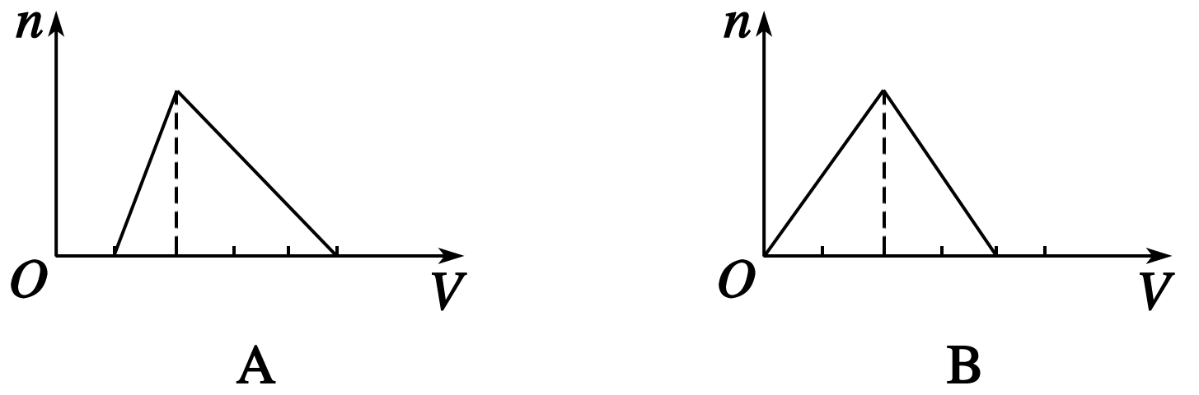
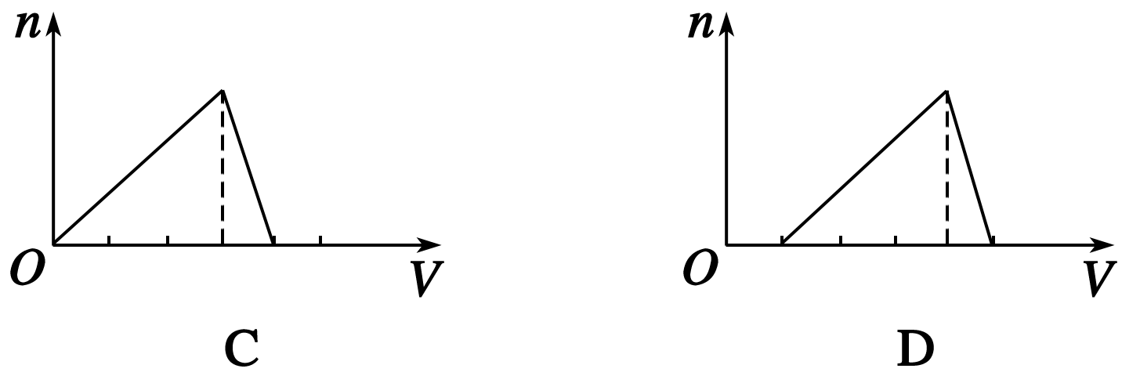
- 将X溶液或气体慢慢加入或通入一定量的Y溶液中，产生沉淀的质量(m)与X的物质的量得关系如图所示，符合该曲线的是（ ）
 | X | Y
A | NaOH | AlCl₃
B | HCl | NaAlO₂
C | CO₂ | Ca(OH)₂
D | SO₂ | H₂S

- 将溶液（或气体）Y逐滴加入或（通入）一定量的溶液X中，产生沉淀的质量与加入Y物质的量（mol）得关系如图，符合此图情况的是（ ）
A．X：Ba(OH)₂ Y：SO₂
B．X：Ca(OH)₂ Y：CO₂
C．X：NaAlO₂ Y：HCl
D．X：AlCl₃ Y：NaOH
- 用稀硫酸，氢氧化钠和铝为原料制取氢氧化铝，甲乙丙三个学生分别用如下三种不同的途径制备。
若最后制得Al(OH)₃质量相等，则下列结论正确的是 （ ）
A．乙消耗的原料最少 B．甲消耗的原料最少
C．甲丙消耗的原料一样多 D．甲乙丙消耗的原料一样多
- 将3.9 g镁铝合金，投入到500 mL 2 mol/L的盐酸中，合金完全溶解，再加入4 mol/L的NaOH溶液，若要生成的沉淀最多，加入的这种NaOH溶液的体积是（ ）
A．125mL B．200mL C．250mL D．560mL

- 向10ml 0.1mol/L的NaAlO₂溶液中滴加0.1mol/L的盐酸，出现的现象是：___________________；当盐酸加到______ml时，溶液中的AlO₂⁻恰好完全转化为Al(OH)₃，如再继续滴加______ml盐酸溶液又刚好变澄清。

- 有下列五个坐标图，横坐标为某溶液加入某物质的量，纵坐标为生成沉淀的量。
请选择符合下表中各行要求的坐标序号，填入表中：
溶液 | 加入的物质 | 坐标序号
饱和石灰水 | 通入过量的CO₂
氯化铝溶液 | 通入过量的NH₃
含少量NaOH的偏铝酸钠溶液 | 通入过量的CO₂
含少量NaOH的偏铝酸钠溶液 | 逐滴加入稀盐酸
氯化镁和氯化铝混合溶液 | 逐滴加入氢氧化钠溶液至过量
氢氧化钠溶液 | 逐滴加入氯化铝溶液至过量

某澄清溶液，其中可能存在Na⁺、K⁺、Ba²⁺、Cu²⁺、Al³⁺、Mg²⁺、Fe³⁺。现进行下列实验：①用pH计测得溶液呈微酸性；②在试液中加入硫酸，有白色沉淀生成，且沉淀不溶于硝酸；③在试液中加入氨水至过量，有白色沉淀产生，再加氢氧化钠溶液，沉淀部分溶解；④用铂丝蘸取试液进行焰色反应，透过钴玻璃观察到火焰呈紫色。
（1）该试液中肯定存在的离子是：___________________，肯定不存在的离子是：_________
__________________。
（2）写出实验②中反应的离子方程式：_________________________________________，
写出实验③中反应的离子方程式____________________________________________。
- 有一瓶澄清溶液，其中可能含有K⁺、Mg²⁺、Al³⁺、Fe³⁺、NO₃⁻、Cl⁻、SO₄²⁻、CO₃²⁻。取该溶液进行下列试验：取部分溶液，在其中逐滴加入氢氧化钡溶液至过量，有白色沉淀生成（沉淀量与加入氢氧化钡溶液量的关系如图）；将上述物质过滤，得沉淀和滤液在沉淀中加盐酸后，沉淀不溶解。在滤液中加HNO₃酸化时，有沉淀产生，无气体产生；继续加HNO₃，沉淀又消失；再加AgNO₃，无反应现象。根据以上事实，该溶液中肯定存在的离子有：____________________；肯定不存在的离子是：______________________；不能确定是否存在的离子是：__________。
- 如图所示为一定量AlCl₃溶液中加入NaOH溶液后，产生Al(OH)₃白色沉淀的质量与NaOH的物质的量之间的关系曲线。
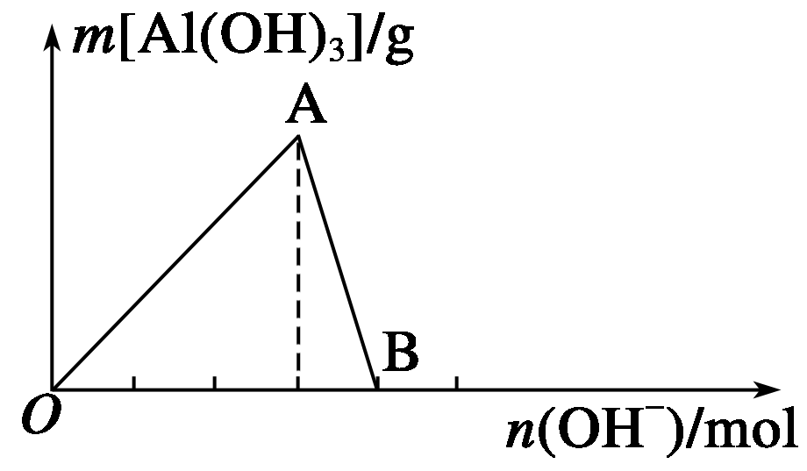
请回答下列问题：
(1)A点时已参加反应的AlCl₃和NaOH的物质的量之比为__________。
(2)AB段曲线所表示的反应的离子方程式为______________________________
____________________________________________________________________。
(3)向B处生成的溶液中通入二氧化碳，可观察到的现象是__________________。
(4)向含有0.1 mol NH₄Al(SO₄)₂溶液中逐滴加入5 mol·L^{－1} NaOH溶液，开始发现溶液中出现白色沉淀并逐渐增多；一段时间后有刺激性气味的气体逸出；最后白色沉淀逐渐减少并最终消失。请在下图中画出生成沉淀的物质的量与加入NaOH溶液体积的关系示意图。
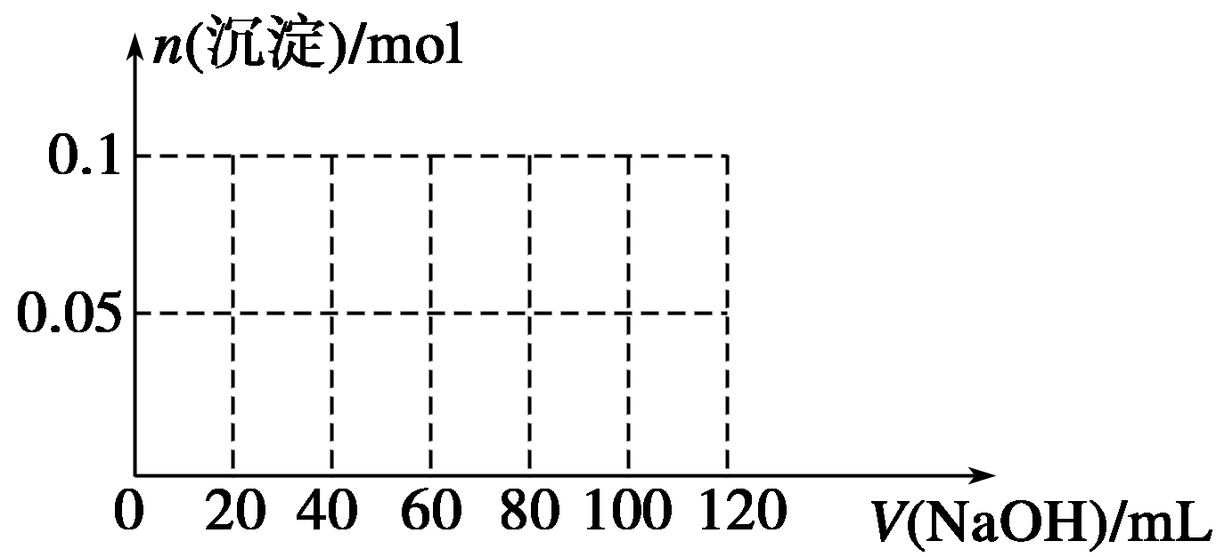

- 把由NaOH、AlCl₃、MgCl₂三种固体组成的混合物，溶于足量水中后有0.58g白色沉淀生成，在所得的浑浊液中，逐滴加入0.5mol/L盐酸，加入盐酸的体积(V)与生成沉淀的质量(W)关系如图所示：
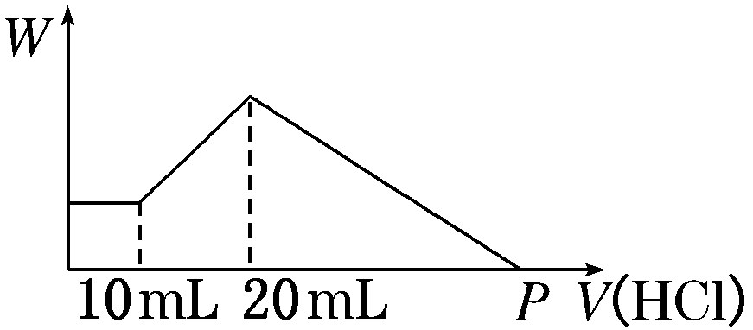
（1）混合物中NaOH的质量为____________，混合物中AlCl₃的质量为____________，混合物中MgCl₂的质量为_________________.
（2）P点表示盐酸的体积是___________.

- 实验室采用MgCl₂、AlCl₃的混合溶液与过量氨水反应制备MgAl₂O₄，主要流程如下：
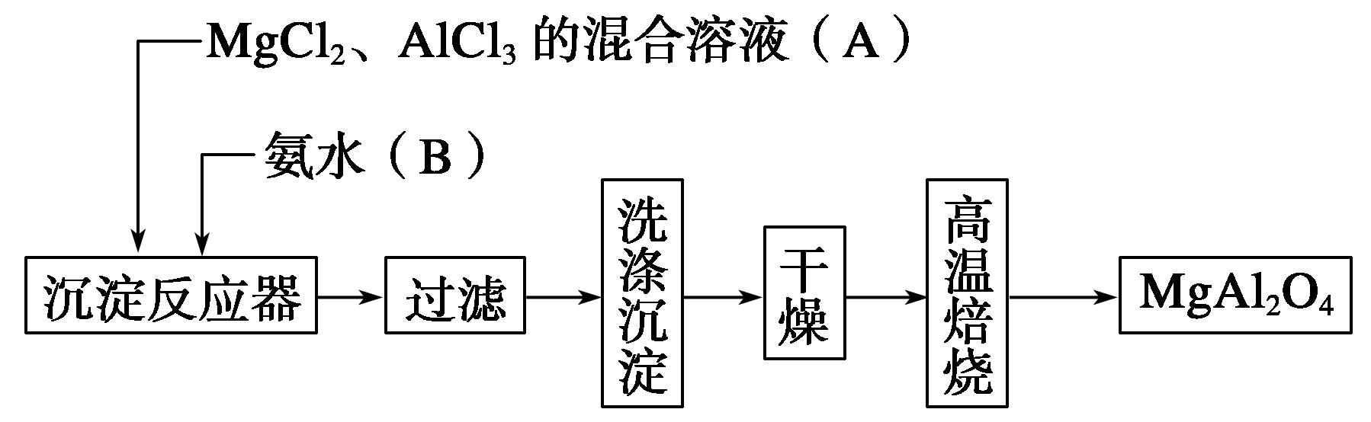
（1）为使Mg^{2＋}、Al^{3＋}同时生成沉淀，应先向沉淀反应器中加入________(填“A”或“B”)，再滴加另一反应物。
（2）无水AlCl₃(183 ℃升华)遇潮湿空气即产生大量白雾，实验室可用下列装置制备。
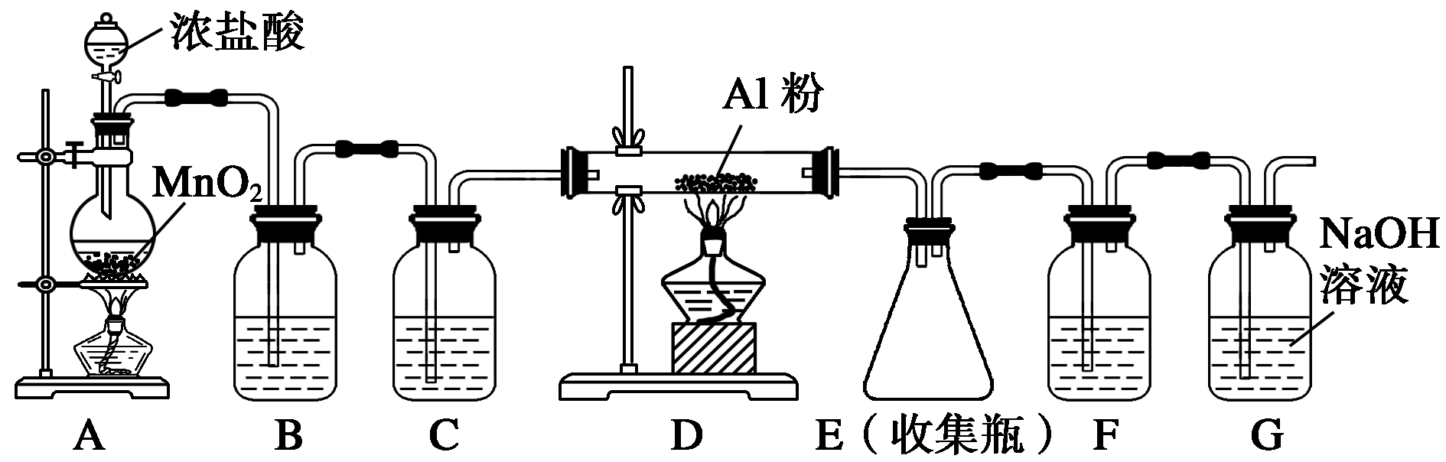
装置B中盛放饱和NaCl溶液，该装置的主要作用是______________。F中试剂的作用是________________。用一件仪器装填适当试剂后也可起到F和G的作用，所装填的试剂为__________。

草稿纸

